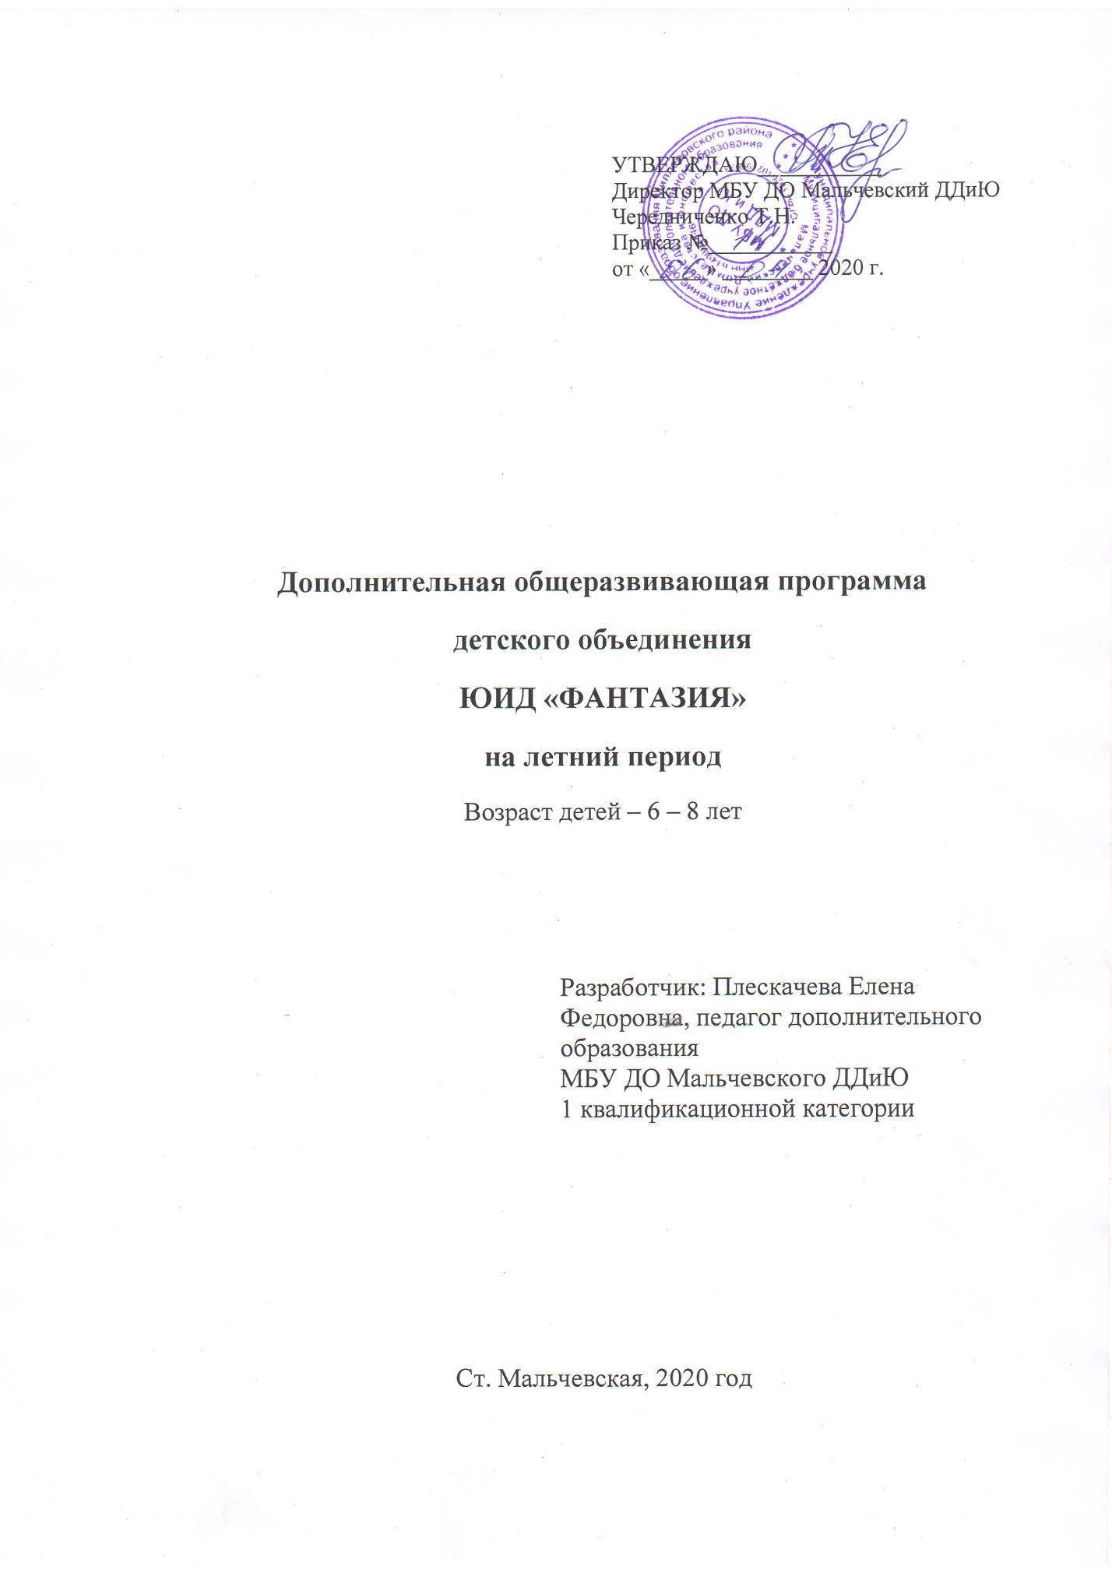

Дополнительная общеразвивающая программа
детского объединения ЮИД «ФАНТАЗИЯ»
«Путешествие в страну дорожной безопасности»
на летний период 2019 – 2020 учебного года
1-й год обучения

Пояснительная записка.
Лето – это пора каникул, время, когда детям необходимо реализовать свою двигательную активность, недостаток которой накапливается за время учебного года.
Летние каникулы составляют значительную часть объема свободного времени школьников и являются наиболее благоприятным периодом для организации досуга детей, укрепления их физического, психологического и «творческого» здоровья. Летом дети растут, становятся лучше. Надо только помочь им в этом. При разработке программы большое внимание уделялось совершенствованию профилактической работы, поиску новых форм и методов обучения правилам дорожного движения, развитию движения юных инспекторов движения, формированию грамотного участника и убежденного пропагандиста правил дорожного движения в рамках дополнительного образования.
Для предупреждения роста детского дорожно-транспортного травматизма необходимо обучение детей школьного возраста правилам безопасного поведения на улице и формирование у них специальных навыков. Особенностью программы является то, что в течение лета предполагается постепенное расширение и углубление знаний, развитие умений и навыков учащихся, более глубокое усвоение материала путем ежедневного изучения правил дорожного движения с учетом возрастных и психологических особенностей детей.
Особое внимание по изучению правил дорожного движения уделяется совместной работе с ГИБДД, благодаря этой работе закладываются основы формирования культуры общения, толерантности. Дети обучаются ПДД, поведению на улице, оказанию первой медицинской помощи, таким образом, дети овладевают знаниями непосредственно относящихся к охране жизни и здоровья; привлекаются к участию в пропаганде ПДД среди детей и подростков. В конце лета будут созданы проекты детей: « Дорожная азбука», журнал «Светофорик», агитбригада «Каждому знать положено правила дорожные».
Данная программа по своей направленности является комплексной, т.е. включает в себя разноплановую деятельность, объединяет различные направления оздоровления, отдыха и воспитания детей летом.
Реализация программы обеспечивает: оздоровление обучающихся; благоприятные условия для участия детей из неблагополучных семей; содержательное проведение детьми свободного времени; профилактику правонарушений среди несовершеннолетних.

Цель: создание благоприятных условий для занятий, оздоровления детей в летний период, развития их интеллектуального и творческого потенциала, самореализация каждого воспитанника;
формирование устойчивых навыков безопасного поведения на улицах и дорогах.
Задачи:
- формировать у учащихся потребность в изучении правил дорожного движения и осознанное к ним отношение;
- .формировать устойчивые навыки соблюдения и выполнения правил дорожного движения;
- воспитывать чувство ответственности, культуры безопасного поведения на дорогах и улицах.
- обучить способам оказания самопомощи и первой медицинской помощи.
- приобщать ребят к творческим видам деятельности, развитие творческого мышления;
- создавать благоприятные условия для укрепления здоровья детей;
- средоставлять ребенку возможность для самореализации на индивидуальном личностном потенциале;
- формировать у ребят навыки общения и толерантности.

Приемы и методы организации образовательно-оздоровительного процесса
При реализации программы используются следующие методы:
- словесные (устное изложение, беседа),
- наглядные (демонстрация наглядных пособий),
- практические (тренировочные упражнения, оздоровительные минутки).
-проектов (выполнение индивидуальных и групповых творческих проектов)
- игровой (ролевые игры)
- индивидуальный (исследования, минутки рефлексии)

Особое место в программе работы на лето занимают общественные акции по ПДД:
-«Письмо водителю», когда ребята, проходя по близ лежащим улицам села, обращаются к водителям транспорта с просьбой более внимательно передвигаться по улицам села;
- «Письмо родителям»;
-«Письмо велосипедисту»;
- «Пешеход».
- Выставка рисунков «Осторожно, Дети!»
Эти мероприятия могут вызвать живой интерес, как у детей, так и у взрослых, к которым они обращались.
В настоящее время процесс воспитания связывают с деятельностным подходом. Одним из видов такого подхода является проектная деятельность. Поэтому в программу включены несложные проекты: творческий проект «Дорожная азбука», журнал «Светофорчик», агитбригада «Каждому знать положено правила дорожные»

Этапы реализации программы

1. Организационный: «В гостях у Короля Дорог»
2. Основной: «Путешествие в страну дорожной безопасности»
3. Итоговый: «Мисс и мистер дорожных правил»
Организационный этап (или как его в последнее время называют адаптационный) характеризуется запуском игрового момента .Происходит знакомство с идеей игры, основными этапами игры, проходит презентация команды, выявление лидеров команды.
Основной этап . Именно на этом этапе реализуются все поставленные индивидуально-личностные и коллективные цели развития.
Главная задача основного периода:
- Создать условия детям для расширения и углубления знаний ПДД.
- Дать возможность каждому проявить себя в различных видах деятельности.
Заключительный (или итоговый) этап – характеризуется подведением итого работы. Анализируется участие каждого воспитанника. Подводится итог совместной деятельности, оценивается работа каждого члена отряда.
Основным событием итогового периода становится мероприятие «Мисс и мистер дорожных правил», посвященное дорожным знакам, которые перепутались в этой стране.

Ожидаемый результат.

- Организованная занятость детей в летнее время

- Общее оздоровление воспитанников, укрепление их здоровья

- Укрепление физических и психологических сил детей, развитие лидерских и организаторских качеств, приобретение новых знаний, развитие творческих способностей, детской самостоятельности и самодеятельности.

- Личностный рост обучающихся.

- Повышение уровня знаний детьми основ безопасного поведения на дороге, Правил дорожного движения.

- Сохранение жизни и здоровья детей и подростков, снижение числа дорожно-транспортных происшествий с их участием.

- Воспитание транспортной культуры безопасного поведения на дорогах детей и подростков.

- Сокращение правонарушений несовершеннолетними в сфере дорожного движения.

- Создание «Дорожной азбуки», выпуск журнала «Светофорик», выступление агитбригады «Каждому знать положено правила дорожные»

КАЛЕНДАРНО – ТЕМАТИЧЕСКИЙ ПЛАН ЗАНЯТИЙ
НА ЛЕТНИЙ ПЕРИОД

№ | Наименование разделов и тем | Всего часов | План | Факт
1. | «В гостях у Короля Дорог»  Автоурок «Безопасное лето»  «Почему гибнут дети на дорогах?»  Видеосалон «Автоша»  «Как научиться читать азбуку дорог?»  «Дорога глазами детей» (рисунки на  асфальте)  Автоурок «Велосипед – мой друг» Что я знаю о велосипеде?» | 10 | 2.06  5.06  9.06  16.06  19.06
2. | Путешествие в страну дорожной безопасности»  Творческий проект «Дорожная азбука»  Автоурок «Регулируемый и нерегулируемый пешеходный переход»  «Остановочный и тормозной путь автомобиля»  Автоурок «Я - пешеход, я – пассажир» Светоотражающие элементы. Зачем они нужны?  Конкурс «Письмо водителю»  Оказание первой медицинской помощи пострадавшим в ДТП | 10 | 23.06  26.06  30.06  3.07  7.07
3. | «Мисс и мистер дорожных правил»  Интеллектуальная игра «Путешествие в Автоград»  Журнал «Светофорчик»  Викторина по ПДД «Своя игра»  Агитбригада «Каждому знать положено правила дорожные». | 6 | 21.08  25.08  28.08
 | ИТОГО: | 26

